Maud Vermeulen

24 rue Franceze de Cezelli

34090 Montpellier

Tél : 06 14 16 01 86

E-mail : maudverm@hotmail.com

**Objet : Candidature spontanée Contrat de Professionnalisation BPJEPS Animation Culturelle**

Madame, Monsieur,

Dans le cadre d’une réorientation professionnelle, je suis inscrite à la formation BPJEPS Animation Culturelle au CEMEA de Montpellier qui débutera en septembre 2011. Dès lors je sollicite votre structure pour m’accueillir dans le cadre d’un contrat de professionnalisation pouvant durer de 6 à 24 mois selon les besoins (voir information sur le contrat ci-après).

La formation BPJES Animation Culturelle vise à former des animateurs professionnels capables de concevoir et de conduire des projets d’animation et d’éducation à la culture à destination de publics variés (enfants, adolescents, personnes âgées…). La spécialité « Animation Culturelle » favorise une logique de développement du lien social en facilitant l’accès à une culture partagée, notamment pour les publics qui en sont le plus éloignés de par leur milieu social, culturel ou géographique.

Pour me présenter, j’ai 33 ans et j’ai décidé de réorienter ma carrière professionnelle vers le champ de l’animation. En effet, étant diplômée en Design Graphique (Master) ainsi qu’en Direction Artistique de Projets Culturels (Master 2 Pro), j’ai occupé plusieurs emplois que j’ai appréciés dans ces deux domaines au cours des dernières années. Cependant, tout en restant consciente des atouts que ces expériences ajoutent à mon profil et de leur potentiel d’utilisation dans ma réorientation, l’environnement plutôt statique et administratif auquel elles étaient reliées a renforcé mon envie d’être plutôt sur le « terrain »  afin de mettre à profit ma personnalité profonde.

J’ai toujours été impliquée dans des activités, tant de groupes, favorisant l’esprit d’équipe (théâtre d’improvisation, camps de vacances, création de courts métrages etc…), qu’individuelles, (équitation, yoga, arts plastiques, guitare…) nourrissant des valeurs de partage, d’écoute et de dépassement de soi.

Mon adaptabilité, ma persévérance, ma patience et mon sens de l’humour me permettent d’appréhender une foule de situations et de créer une dynamique collective à visée éducative. Animer et diriger un groupe au travers d’activités favorisant l’autonomie, la créativité, la socialisation et la découverte de soi sont des défis qu’il me tarde de relever au sein d’une équipe professionnelle.

J’espère que les lignes précédentes sauront vous convaincre de m’accueillir dans votre structure ou, du moins, attiseront assez votre curiosité pour que vous m’accordiez un entretien pour en discuter la possibilité.

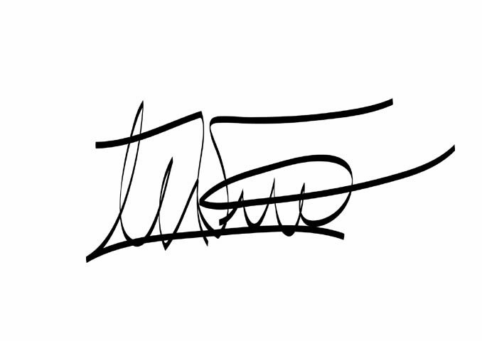En attendant votre réponse, je vous prie de recevoir, Madame, Monsieur, mes plus chaleureuses salutations.

Cordialement,

Maud Vermeulen

**LE CONTRAT DE PROFESSIONNALISATION :**

Pour pouvoir engager une personne en contrat de professionnalisation, vous devez être assujetti au financement de la formation professionnelle, c’est-à-dire dépendre d’une OPCA (Organisme Paritaire Collecteur Agréé) propre à votre champ professionnel. Pour le domaine de l’animation, c’est en général UNIFORMATIONS. Les employeurs exclus sont  l’État, les collectivités territoriales et leurs établissements publics à caractère administratif.

Le contrat de professionnalisation peut être conclu sous la forme d'un contrat à durée déterminée (CDD) ou à durée indéterminée (CDI). Le contrat (CDD) ou l'action de professionnalisation (au début d'un CDI) est d'une durée comprise entre 6 et 12 mois et peut être portée jusqu'à 24 mois par accord de branches pour des publics et des qualifications déterminées.

**Voici en bref les conditions et avantages pour l’employeur :**

Au point de vue professionnel, ce contrat vous permet d’engager à moindre coût une personne que vous pourrez former spécifiquement pour les besoins de votre structure. Vous bénéficiez aussi de la formation complémentaire (alternance 1 semaine au CEMEA / 3 semaines dans votre structure) qu’elle reçoit en centre de formation.

Exemple d’embauche d’un stagiaire en contrat de professionnalisation de + de 26 ans

La rémunération minimale à verser au bénéficiaire du contrat de professionnalisation est fixée en pourcentage du SMIC ou du minimum conventionnel :

•Demandeur d'emploi de 26 ans et plus : au moins le SMIC ou 85% de la rémunération minimale conventionnelle ordinaire.

**Quels avantages ?**

•Exonération dégressive dite « Réduction Fillion ».

•Une aide forfaitaire de Pôle emploi (AFE) d'un montant maximal de 2000 € peut être accordée pour l'embauche d'un demandeur d'emploi âgé de 26 ans et plus en CDI ou en CDD, si l'employeur n'a pas procédé dans les six mois qui précèdent l'embauche à un licenciement pour motif économique sur le poste pourvu par le recrutement. Cette aide n'est soumise ni à cotisations de Sécurité sociale, ni à la CSG, ni à la CRDS.

•Une prise en charge des actions de formation, dévaluation et d’accompagnement par l’OPCA

•Une prise en charge des frais liés au tutorat par l’OPCA

•L'indemnité de fin de contrat n'est pas due lorsque le contrat de professionnalisation est à durée déterminée.

•La non prise en compte dans l’effectif de l’entreprise, sauf pour la tarification des risques d’accident du travail et de maladies professionnelles.

Pour plus de détails sur les conditions et l’application de ces mesures, il faut se renseigner auprès de votre OPCA ou auprès de Pôle Emploi.